实验报告

2023学年第 一学期 任课老师：安莹
课程名称 | Java语言与系统设计 | 班级 | 计科2105 | 学号 | 8202191123 |  | 姓名 | 谭哲文
实验名称 | 实验8 文件操作 |  |  | 实验时间 |  | 第 周星期 第 节
实验环境
PC/windows /Eclipse/Jcreator Pro/JBuild/JDK。
实验目的和内容要求
实验8 文件操作
1．实验目的
了解输入输出的基本原理；掌握类File、FileInputStream、FileOutputStream、RandomAccessFile的使用方法。
2．实验内容
（1）编程：求2~200之间的所有素数，将求得的结果保存到PRIME.DAT文件中。
（2）编程：检查C盘根目录下CONFIG..SYS文件是否存在，若在则显示该文件的名称和内容。
（3）编程：输入5个学生的信息（包含学号、姓名、3科成绩），统计各学生的总分，然后将学生信息和统计结果存入二进制数据文件STUDENT.DAT中。
（4）编程：从第（3）题中建立的STUDENT.DAT文件中读取数据，寻找平均分最高的学生，并输出该学生的所有信息。
3．实验要求
编程时，应考虑异常处理。

实验过程、结果分析与总结
1、程序运行过程和结果（请提供所完成的各道题主要实验代码和运行结果的界面截图）：
import java.io.*;
import java.util.Scanner;

public class ExceptionSeven {
// 问题一
// 求2~200之间的所有素数，将求得的结果保存到PRIME.DAT文件中
public void One() throws FileNotFoundException, IOException {
FileOutputStream fos = new FileOutputStream("C:\\Users\\Dell\\Desktop\\code\\java\\PRIME.DAT");
int temp = 2;
fos.write(String.valueOf(temp).getBytes());
fos.write(" ".getBytes());
temp = 3;
fos.write(String.valueOf(temp).getBytes());
fos.write(" ".getBytes());
for (int i = 3; i <= 100; i++) {
for (int j = 2; j <= i / 2; j++) {
if (i % j == 0) {
break;
}
if (j == i / 2) {
fos.write(String.valueOf(i).getBytes());
fos.write(" ".getBytes());
}
}
}
fos.close();
}

// 问题二
// 检查C盘根目录下CONFIG..SYS文件是否存在，
// 若在则显示该文件的名称和内容。
public void Two() throws FileNotFoundException, IOException {
String filePath1 = "C:\\CONFIG.SYS";
String filePath3 = "C:\\Users\\Dell\\Desktop\\code\\java\\PRIME.DAT";
File fi1 =new File(filePath1);
if (fi1.exists()) {
System.out.println("文件名称为：" + fi1.getName());
FileInputStream fis = new FileInputStream(fi1);
byte[] data = new byte[(int) fi1.length()];
fis.read(data);
fis.close();
String msg = new String(new String(data));
System.out.println("文件内容为：");
System.out.println(msg);
} else {
System.out.println("文件不存在");
}
File fi = new File(filePath3);

if (fi.exists()) {
System.out.println("文件名称为：" + fi.getName());
FileInputStream fis = new FileInputStream(fi);
byte[] data = new byte[(int) fi.length()];
fis.read(data);
fis.close();
String msg = new String(new String(data));
System.out.println("文件内容为：");
System.out.println(msg);
} else {
System.out.println("文件不存在");
}
}

public void ThreeAndFour() throws FileNotFoundException, IOException {
// 五名学生的信息：
int i, j;
int sum = 0;
String[] Sno = new String[5];
String[] Name = new String[5];
double[][] Score = new double[5][3];
double[] sumScore = new double[5];
Scanner sc=new Scanner(System.in);
for (i = 0; i < 5; i++) {
System.out.println("请输入第"+(i+1)+"个学生的学号：");
String sno=sc.next();
Sno[i]=sno;
System.out.println("请输入第"+(i+1)+"个学生的姓名：");
String name=sc.next();
Name[i]=name;
for (j = 0; j < 3; j++) {
System.out.println("请输入第"+(i+1)+"个学生的第"+(j+1)+"科成绩：");
double score= sc.nextDouble();
Score[i][j]=score;
sum += Score[i][j];
}
sumScore[i] = sum;
sum = 0;
}
sc.close();
// 五名学生的学号、姓名、总成绩存入文件中
String filePath = "C:\\Users\\Dell\\Desktop\\code\\java\\STUDENT.DAT";
File file = new File(filePath);
OutputStream fos = new FileOutputStream(file);
DataOutputStream dos = new DataOutputStream(fos);
for (i = 0; i < 5; i++) {
dos.writeUTF(Sno[i]);
dos.writeUTF(Name[i]);
dos.writeDouble(sumScore[i]);
}
dos.close();

// 读取数据
String[] newSno = new String[5];
String[] newName = new String[5];
double[] newSum = new double[5];
InputStream fis = new FileInputStream(file);
DataInputStream dis = new DataInputStream(fis);
double max=0;
String maxsno="";
String maxname="";
for (i = 0; i < 5; i++) {
newSno[i] = dis.readUTF();
newName[i] = dis.readUTF();
newSum[i] = dis.readDouble();
if(newSum[i]>max)
{
max=newSum[i];
maxsno=newSno[i];
maxname=newName[i];
}
}
System.out.print("最高分的学号为："+maxsno + " 姓名为：" + maxname + " 平均分为：");
System.out.printf("%.1f\n", max / 3.0);
dis.close();
}

public static void main(String[] args) throws IOException {
ExceptionSeven exec = new ExceptionSeven();
exec.One();
exec.Two();
exec.ThreeAndFour();
}

}
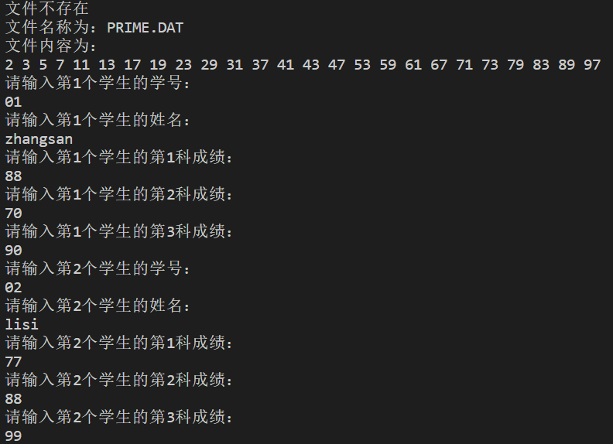
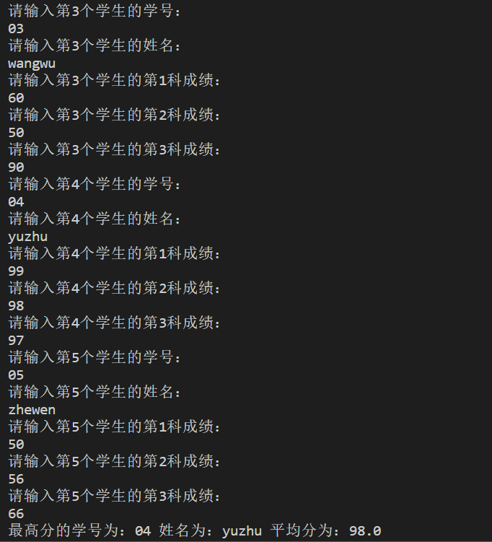
2、在实验过程中遇到的问题与解决方法：
3、实验过程中的发现与收获，未解决或需进一步解决的问题：
了解了输入输出的基本原理；掌握类File、FileInputStream、FileOutputStream、RandomAccessFile的使用方法。
指导老师评阅意见
指导老师： 年 月 日
填写内容时，可把表格扩大。

